Universitatea Tehnică a Moldovei

Ministerul Educației, Culturii și Cercetării al Republicii Moldova

Facultatea Calculatoare, Informatică și Microelectronică

Departamentul: Informatică și Ingineria Sistemelor

**Raport**

Managementul Proiectului  
Tema : Pasaportizarea surselor naturale de apa potabila din R.M – Drink IT  
Domeniul : Consumul apei potabile din surse naturale în R.M

A efectuat: std. gr. IA – 182 Ceban Vadim  
Gradinaru Daniela  
Cazacu Cristian  
Atamanenco Ion

A verificat: conf. Univ. Peribinos Mihail

Chișinău, 2020

1. **Identificarea domeniilor problematice.**

Pe parcursul dezvoltării societății omul sa ciocnit cu diverse probleme și încercări. Încercările întîmpinate au dus la dezvoltarea și perfecționarea omenirii. Nu există domenii care să nu fie cuprinse de probleme, permanent omul a fost în confruntare cu problemele. Cu cît mai mult progresăm, cu atît domeniile problematice devin mai numeroase și mai complexe. Problemele apărute aduc cu sine provoxări și riscuri la care este pusă persoana, pentru a depăși acestea este nevoie de mult timp și resurse.

Este evident și cunoscut că în prezent nu există domenii care nu conține în sine probleme. Republica Moldova este o țară care conține multe domenii industriale, agricole, sociale, administrative și toate acestea cuprind în sine un număr mare de probleme. Împreună cu echipa am încercat să analizăm cîteva domenii și problemele sale existente la momentul actual:

**Primul domeniu problematic:** Viciile sociale ce duc la degradarea națiunii.

Deja al doilea an consecutiv, problema viciilor sociale apare frecvent în presa moldovenească. Pe an ce trece, fumatul, consumul excesiv de alcool şi cel de droguri devin pentru R. Moldova o problemă socială din ce în ce mai stringentă. Tot mai multe persoane devin victime ale acestor vicii sociale.

Studiile arată că, în prezent 48 mii de persoane din Moldova suferă de alcoolism, dintre acestea 17% fiind femei. Ponderea alcoolismului cronic la femei este mai mare în zonele urbane, în timp ce în sate de alcoolism suferă mai mult bărbaţi. Conform studiilor273, în Moldova produsele alcoolice se consumă în 60% din toate gospodăriile casnice, cel mai înalt nivel al consumului de băuturi alcoolice fiind înregistrat în rândul populaţiei de 20 – 44 ani, cu studii medii de specialitate şi cu un nivel de venituri relativ înalt.

**Un alt domeniu problematic este:** Poluarea mediului ambiant.

Tot mai multe articole din presa moldovenească bat alarma despre situaţia ecologică din ţară. Peste 90% dintre populaţia care locuieşte în mediul rural consideră că localităţile lor se confruntă cu grave probleme de ordin ecologic.

Populaţia din mediul rural este afectată în special de acele probleme ecologice cauzate de imposibilitatea de a evacua deşeurile. Majoritatea apelor din fântânile de la sate sunt poluate, ceea ce determină apariţia unor grave probleme de sănătate sau duce la declanşarea epidemiilor. Locuitorii din sate întâmpină dificultăţi la evacuarea deşeurilor din curţi, cum ar fi lipsa banilor pentru achitarea lucrărilor de evacuare, insuficienţa sau lipsa tehnicii şi a locurilor de depozitare.

**Al treilea domeniu este:** Apă curată și igienă.

Accesul la apă curată și igienă este o precondiție pentru o viață sănătoasă. S-a estimat că în Republica Moldova aproximativ 15-20% din incidența de diaree acută și hepatita A, 22-25% din bolile gastrointestinale și 100% din incidența fluorozei dentare sunt cauzate de apă. Din cauza lipsei de investiții capitale și întreținerii slabe continue în ultimii 20 de ani, cel puțin o jumătate din infrastructura existentă a serviciilor de apă și canalizare are nevoie de reparații sau reabilitare semnificativă. Există probleme atât privind accesul la infrastructură, cât și privind calitatea și siguranța serviciilor prestate, în special în regiunile rurale. În orașe și orășele, doar 80% din rezidenți au acces la apa centralizată și doar 63% la servicii de canalizare. În sate, accesul la servicii este mult mai mic, de 50% și respectiv, 40%. Aproape 44% din populația țării nu are acces la apă potabilă curată. Autoritatea națională de salubrizare estimează că aproape 80% din fântâni, care adesea reprezintă sursa principală de apă în sate, nu întrunesc normele de siguranță din cauza factorilor naturali sau a factorilor provocați de om.

În acest context echipa a considerat că din problemele analizate cea mai important ar fi “Apă curate și igienă”. Deci sa decis desfțșurarea proiectului pe baza problemei abordate și cercetate.

**2. Tema**

- Pasaportizarea surselor naturale de apa potabila din R.M

**3. Rezumat**

Pașaportizarea surselor naturale de apă potabilă reprezintă un document individual atribuit fiecărei surse naturale, care să includă informațiile de bază, precum: localizarea, analiza chimică a apei, prognozarea ciclului de viață.

Accesul la apă curată și igienă este o precondiție pentru o viață sănătoasă. Implicarea comunităților locale și regionale în gestionarea apei este de o importanță crucială atunci când ține de accesibilitatea economică (prin alocarea investițiilor adecvate) și justiția socială a rezidenților din regiunea rurală în comparație cu rezidenții din regiunea urbană mai favorizată. Deoarece rezervele proprii de apă ale țării sunt relativ mici, Moldova va prevedea implementarea în sectorul apei a proceselor de gestionare integrată mult mai durabilă. Pentru aceasta, cooperarea internațională cu cele două țări vecine este foarte importantă.

Scopul nostru e de a crea o aplicație unde va fi prezentată harta moldovii cu majoritatea surselor de apă naturală cunoscută de oameni, locația, denumirea si rezultatele testării acestei ape în laborator pentru a cunoaște daca este sanătos de consumat. Această aplicație va fi de mare folos public pentru a ne securiza sanătatea personală și a celor din jur. Apa potabilă este cel mai important lucru pentru supravețuirea omului, omul poate trăi citeva saptămâni fără hrana iar fara apâ doar câteva zile și este de mare importanță de a consuma apă care nu prezintă pericol pentru sanătate.

* 1. **Analiza, descrierea problemei abordate și justificarea proiectului**

Accesul la apă curată și igienă este o precondiție pentru o viață sănătoasă. S-a estimat că în Republica Moldova aproximativ 15-20% din incidența de diaree acută și hepatita A, 22-25% din bolile gastrointestinale și 100% din incidența fluorozei dentare sunt cauzate de apă. Din cauza lipsei de investiții capitale și întreținerii slabe continue în ultimii 20 de ani, cel puțin o jumătate din infrastructura existentă a serviciilor de apă și canalizare are nevoie de reparații sau reabilitare semnificativă. Există probleme atât privind accesul la infrastructură, cât și privind calitatea și siguranța serviciilor prestate, în special în regiunile rurale. În orașe și orășele, doar 80% din rezidenți au acces la apa centralizată și doar 63% la servicii de canalizare. În sate, accesul la servicii este mult mai mic, de 50% și respectiv, 40%. Aproape 44% din populația țării nu are acces la apă potabilă curată. Autoritatea națională de salubrizare estimează că aproape 80% din fântâni, care adesea reprezintă sursa principală de apă în sate, nu întrunesc normele de siguranță din cauza factorilor naturali sau a factorilor provocați de om. Problema calității proaste a apei există și în sectorul gospodăriilor casnice, dar și în multe instituții publice. În conformitate cu Strategia națională de alimentare cu apă și sanitație, aproximativ 54% din probele de apă preluate din apa cu care sunt aprovizionate școlile depășesc concentrația maximă permisă a parametrilor chimici și sanitari, pe când 20% din probe nu satisfac parametrii de siguranță microbiologică.

Majoritatea oamenilor din Moldova consuma aceasta apa “potabila” din diferite surse naturale: fântâni, ape arteziene, izvoare, surse de apă fară să fie siguri dacă aceasta este sănătos.

După studiile efectuate in America, Russia și unele țări din EU majoritatea apei consumata de populație din surse naturale nu este sanătoasă si sunt depășite normele de microorganizme, fieruri, calciu, bariu, clor sau în cele mai grave cazuri este depestat bacteria Escherichia coli.

Scopul proiectului consta in informarea populatiei Republicii Moldova despre sursele de apa potabila de o calitate inalta, care sa nu dauneze sanatatii. Datorita proiectului respectiv se va imbunatati calitatea vietii si vor fi reduse foarte multe maladii, precum hepatita A, diaree acuta, boli gastrointestinale si multe altele.

**3.2. Stabilirea programului**

În decurs de o perioadă îndelungată, Republica Moldova nu a întîlnit probleme în legătura cu resursele de apă potabilă. Condițiile climaterice erau favorabile și nu prezentau pericol pentru sursele de apă. Nivelul de poluare a apelor prezenta un procent mic, nimeni nu avea nici o grijă. Conform unor studii efectuate în anul 2007 [Comunicări Nașionale pentru sectorul Resurse de Apă] sa constatat că rețeaua de ape subterane include circa 112 mii de izvoare și fântâni (publice și private) și peste 3000 de fântâni arteziene funcționale. În Republica Moldova apele subterane constituie sursa principală de asigurare cu apă potabilă pentru 100% din populația rurală și 30% din populația urbană sau 65% din populația totală a țării. Restul, 35% din populația totală, întrebuințează ca sursă de apă potabilă apele de suprafață.

Aproximativ 44% din populația țării nu are acces la apă potabilă sigură. Deși, toate orașele și municipiile și peste 65% din localitățile rurale au sisteme centralizate de aprovizionare cu apă potabilă, doar 50 la sută se află în stare tehnică satisfăcătoare, restul necesită reparații capitale sau reconstruire.

Peste 60% din populaţia Republicii Moldova consumă apă poluată din cauza lipsei reţelelor de alimentare cu apă potabilă sau degradării acestora; 92% din cele 1689 de localităţi nu dispun de sisteme centralizate de alimentare cu apă, populaţia fiind pusă în situaţia să consume apă din fântâni care nu corespund rigorilor igienice; 80% din cele 130 mii de fântâni existente sunt poluate intens cu nitraţi. În consecinţă, bolile sunt cauzate în proporţie de 80% de apa poluată sau de deficitul de apă. Aceste date au fost prezentate de către Mihai Vieru, viceministrul Ecologiei, Construcţiilor şi Dezvoltării Teritoriului.

Astfel în domeniu problematic identificat sunt mai multe probleme interne ca fiind: indiferența instituțiilor publice, procentul mic de informare a cetățenilor asupra calității apei, micșorarea resurselor de apă pe întreg teritoriul republicii.

Este evident că soluționarea problemelor necesită mari cheltuieli și investiții, reeșind din acest fapt este necesară încadrarea proiectului respectiv întrun program de finanțare cum ar putea fi:

1. Programe de stat cu prevederea cercetărilor în domeniul resurselor de apă.
2. Program Internațional privind domeniul ocrotirii sănătății.
3. Programe cu caracter ecologic.

Conform unei metodici de creare a proiectului investițional în continuare va fi prezentat conceptul acestui proiect.

1. **Conceptul proiectului**

Pasul important în elaborarea unui proiect cu succes este determinarea modelului conceptual correct unde ideile de realizare sunt structurate logic cu o descriere generala. Structura corectă a prezentării conceptului depinde direct de programul în care se încadrează, la moment nu se cunoaște programul de finanțare a proiectului, deci a fost efectuat conceptul pe baza unui model.

**Tabel 4.1, Conceptul proiectului**

|  |  |
| --- | --- |
| **Titlul Proiectului** | Pasaportizarea surselor naturale de apa potabila din R.M |
| **Localizarea** | Or. Chisinau |
| **Aplicant** | UTM |
| **Parteneri**  **Obiectivul general al proiectului** | Ministerul Mediului, Inspectoratul Ecologic de Stat  Scopul proiectului consta in informarea populatiei Republicii Moldova despre sursele de apa potabila de o calitate inalta care nu dauneze sanatatii. |
| **Succinta descriere a proiectului** | Idea realizarii acestui proiect a aparut in urma cresterii sporita a bolilor(gastrointestinale…) ce au aparut in urma consumului apei din diferite surse naturale. Problema pe care o va rezolva acest proiecte este de a preveni consumult din aceste surse, dar si informarea oamenilor despre locul cu o apa potabila. |
| **Activitati necesare pentru implimentarea proiectului.** | 1. Studierea informației necesare pentru lucru. 2. Testarea apei in laboratoare speciale pentru informatie. 3. Crearea unei platforme online pentru informarea populatiei despre sursele naturale de apa potabila din regiune. |
| **Rezultatele asteptate** | 1. Platforma informativa pentru determinarea apei potabile din regiune. 2. Sporirea eficientei utilizarii apei. 3. Diminuarea imbolnavirilor in cazul consumului apei din sursele naturale. 4. Prevenirea consumului din surse naturale infectate. |
| **Statutul actual al proiectului** | In curs de planificare…. |

1. **Analiza factorilor interesați**

Factorii interesați (stakeholders) sunt definiți ca persoane, grupuri de persoane, instituții, organizații profesionale, companii, etc, care pot avea o legătur, direct sau indirect, cu proiectul sau programul respectiv. Pentru a maximiza beneficiile sociale și instituționale ale proiectului sau programului și a minimiza impactul negativ, în cadrul analizei factorilor interesați se identifică toți acei factori care ar putea influența implementarea acestuia, fie pozitiv, fie negativ. Se impune ca analiza factorilor interesați să aibă loc într-un stadiu incipient, respectiv în fazele de identificare și formulare ale proiectului sau programului.

**Factori interesați/părți interesate:**

* BIOTICA, Asociație Ecologistă.
* Mişcarea Ecologistă a R.M.
* Ministerul Mediului.
* Cetățenii R.M.
* Producătorii de apă din R.M.
* Consiliile din raioanele R.M.
* Ministerul Sănătății.

**Grupul țintă** si **Beneficiarii** sunt:Cetățenii R.M. indiferent de vîrstă, statut.

**Partenerii proiectului:**

* Ministerul Mediului
* Ministerul Sănătății
* Consiliile din raioanele R.M
* BIOTICA
* Stația sanitară și epidemiologică

**5.1 Matricea părților interesate**

Matricea părților interesate este o metodă importantă de analiză a stakeholderilor, prezentînd faza inițială a proiectului. Rezultatele obținute în urma analizei cu ajutorul acestei matrice vor fi folosite în partea managementului părților interesate și în analiza riscurilor. Această matrice a fost construită pe baza metodei de brainstorming în interiorul echipei.

**Tabel 5.1, Matricea părților interesate**

|  |  |  |  |  |  |
| --- | --- | --- | --- | --- | --- |
| Factorul interesat | Caracteristici | Interese,  Obiective  Așteptări | Gradul și tipul de influență | Potențial și deficiențe | Indicații în cadrul proiectului |
| BIOTICA | BIOTICA este activă în domeniul conservării biodiversităţii.  Cercetarea stării ecologice a împrejurimilor. | Suport informativ in privinta datelor despre sursele naturale din RM. | Pozitiv - Inalta | + Suport legal.  + Informare.  + Centru de diagnosticare a apei. | O parte principa a proiectului privind analiza si distribuirea datelor despre calitatea apei. |
| Mișcarea Ecologistă R.M | EMM are principala misiune/mandat de a promova conştientizarea problemelor de mediu din ţară prin promovarea acţiunilor educaţionale în domeniul mediului. | Prevenirea de poluare a apelor si a mediului in total.  Combaterea modificarea calităţilor fizice ale apei prin schimbarea culorii, temperaturii, conductibilităţii electrice și radioactivităţii. | Pozitiv - Inalta | + Suport inalt.  + Informare.  - Necesitatea unor investitii. | Contribuirea in cadrul proiectului si distribuirea informatiei in mod oficial. |
| Ministerul Mediului | Coordonarea procesului de evaluare a impactului asupra mediului. | Prevenirea informativa a populatiei despre consumul apei infectate. | Pozitiv - Mediu | + Suport legal.  - Necesitatea unor investitii. | Distribuirea informatiei in mod oficial. |
| Cetățenii R.M | Cetățenii R.M care zilnic consumă o cantitate sporită de apă potabilă și care au nevoie de o sursă ecologică pură de apă. | Obținerea de informații și a datelor cu privire la calitatea apei din sursele naturale. | Pozitiv - Mediu | + Informare  (sugestii, propuneri).  - Indiferență  (ignorare). | Unul dintre principalele obiecte de studiu a proiectului dat. |
| Consiliile din raioanele R.M | Principalul centru administrativ ce poartă răspundere de teritoriile oferite în posesie | Schimb de informatii, analize a datelor despre situatia data. | Pozitiv - Mediu | + Sugestii.  - Lipsa de informatie necesara. | Asigurare cu informatii si distribuirea info. |
| Ministerul Sănătății | Cercetarea în direcția domeniului sănătății publice. | Imbunatatirea calitatii serviciilor medicale. | Pozitiv - Inalt | + Centru de diagnosticare  + Informatii oficiale.  - Suport financial mic. | Asigurarea cu informatii. |

În urma analizei efectuate asupra părților interesate în acest proiect putem observa care dintre aceștia pot fi partenerii în implimentarea proiectului, care vor fi cei care nu se vor implica și nu în ultimul rând cei care vor avea ca scop lichidarea acestui proiect. În baza tabelului putem face concluzii că puține părți sunt care ar vrea ca acest proiect să nu fie efectuat, în acest sens oportunitățile de realizare sunt mai mari.

* 1. **Analiza cîmpului de forte**

Analiza câmpului de forţe este o tehnică folosită pentru identificarea forţelor care fie sprijină fie obstrucţionează schimbările necesare. Deseori se va folosi o abordare “brainstorming” în identificarea factorilor relevanţi, luându-se în calcul o întreagă gamă de opinii.

Printre factorii care favorizează schimbarea se pot include nemulţumirea privitoare la performanţele actuale, posibilităţile de a aplica metode noi care vor îmbunătăţi performanţele, dezvoltarea unor noi tehnologii sau a unor noi metode de lucru.

Printre factorii care se opun schimbării se pot include teama de consecinţele schimbării, riscurile pe care le implică schimbarea,lipsa de aptitudini cerute pentru a realiza efectiv schimbarea.

Există tendinţa ca persoanele responsabile de coordonarea schimbării să se concentreze exclusiv pe factorii favorabili. Însă oricât de bine ar fi aceşti factori promovaţi, schimbarea nu va fi efectivă fără ca forţele restrictive să fie luate în calcul.

Analiza câmpului de forţe permite ca ambele tipuri de factori- forţele motoare şi forţele restrictive- să fie identificate şi analizate, prin acţiunea de planificare să se maximizeze factorii ce favorizează schimbarea şi să se abordeze preocupările ce se opun schimbării.

* 1. **Evaluarea forțelor PRO/CONTRA**

Pentru efectuarea acestei analize a fost utilizat un tabel cu ajutorul căruia putem delimita factorii pro și contra în cadrul proiectului.

|  |  |
| --- | --- |
| PRO | CONTRA |
| Înbunătățirea stării de sanătate generală | Interese politice |
| Promovarea tehnologiilor și științei în mase | Dubii din partea cetățenilor |
| Finanțări externe | Lipsa veniturilor excesive |
| Lipsă de concurenți |  |
| Ocrotirea zonelor naturale cu apă potabilă |  |
| Securitatea populației în consumul apei din surse naturale |  |
| Scăderea prețului la apa potabilă |  |

**Tabel 5.3, Evaluarea forțelor.**

După crearea tabeluli de generalizare a forțelor pro și contra a fost efectuat tabelul de analiză amănunțită a fiecarei acțiuni. Pentru aceasta a fost efecuată analiză de către toți membrii echipei apoi a fost făcută sumarea acestora în tabelul ce urmază mai joi. Analiza este conținută în Anexă.0

**Tabel 5.4, Forțele PRO.**

|  |  |  |  |  |  |  |
| --- | --- | --- | --- | --- | --- | --- |
| Nr. | PRO | O putem schimba | Poate fi schimbată în timp rezonabil | Dispune-ți de resurse pentru a o schimba | Puteti implica alte forte pentru a o schimba | Punctaj |
| 1. | Înbunătățirea stării de sanătate generală | 15 | 15 | 13 | 17 | 60 |
| 2. | Promovarea tehnologiilor și științei în mase | 15 | 13 | 14 | 14 | 56 |
| 3. | Finanțări externe | 15 | 11 | 14 | 15 | 55 |
| 4. | Lipsă de concurenți | 15 | 14 | 14 | 13 | 56 |
| 5. | Ocrotirea zonelor naturale cu apă potabilă | 13 | 14 | 13 | 16 | 56 |
| 6. | Securitatea populației în consumul apei din surse naturale | 14 | 13 | 15 | 12 | 54 |
| 7. | Scăderea prețului la apa potabilă | 11 | 13 | 17 | 15 | 56 |

Pentru forțele contra a fost folosită aceeași metodă de analiză de către fiecare membru al echipei, conținutul este prezent în Anexă. **Tabel 5.5, Forțe contra.**

|  |  |  |  |  |  |  |
| --- | --- | --- | --- | --- | --- | --- |
| Nr. | Forțe CONTRA | O putem schimba | Poate fi schimbată în timp rezonabil | Dispune-ți de resurse pentru a o schimba | Puteti implica alte forte pentru a o schimba | Punctaj |
| 1. | Interese politice | 11 | 10 | 8 | 12 | 41 |
| 2. | Dubii din partea cetățenilor | 9 | 8 | 9 | 10 | 36 |
| 3. | Lipsa veniturilor excesive | 9 | 9 | 12 | 9 | 40 |

Analiza efectuată ne ajută să vedem un spectru de sus a puterilor pe care le putem implimenta în acest proiect. Pentru o analiză mai obiectivă fiecare dintre noi a completat aceste tabele (Anexa) din ele a fost efectuat sumarul și cercetată ponderea fiecărui parametru.

* 1. **Diagrama cîmpului de forțe**

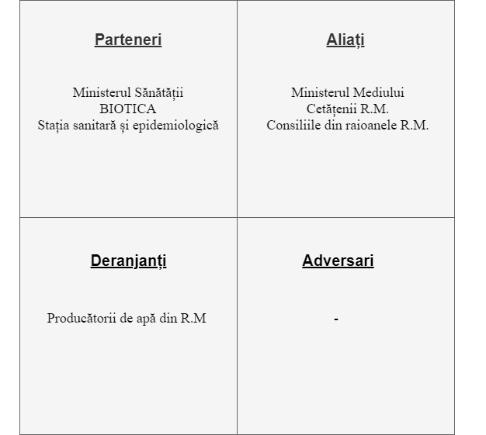Descrierea diagramei pentru efectuarea analizei generale a problemei identificate, care presupune în sine analiza unelor puncte în rezolvarea problemei și amenințările existente în procesul de soluționare a problemei expuse.



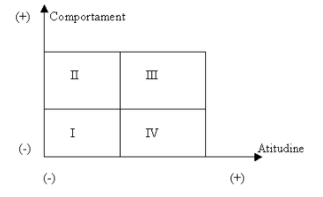

**Cadranul I:** Producătorii și furnizorii de apă potabilă în magazinele din R.M. Aceștea pot avea atitudine negativă deoarece proiectul dat este un detriment pentru ei, prin acesta întreprinderile pierd clianții săi. Pot prezenta comportament negativ prin împiedic la promovarea și desfășurarea proiectului.

**Cadranul II:** Nu sunt prezente astfel de forțe.

**Cardranul III:** Ministerul Mediului, Ministerul Sănătății. Aceste forțe pot avea atitudini pozitive deoarece prin acest proiect noi venim să îmbunătățim starea ecologică a apelor prin urmare ridicînd calitatea vieții și micșorînd procentul de boli cauzate de apa necalitativă. Din partea acestor putem observa și comportament pozitiv ce prezintă acordarea ajutorului în baza cercetărilor, ajutor material.

**Cadranul IV:** BIOTICA, Consiliile din raioanele R.M. Aceste institutii pot avea atitudine pozitivă deoarece proiectul implimentt vine în favoarea ecologiei ce nu prezintă pericol pentru alții. Din cauza că acestea nu doresc sa ajungă la momente problematice ei se pot abține de la participarea directă în desfășurarea proiectului.

**5.5. Analiza scorului pro si contra**

**Tabel 5.5. Analiza scorului ”Pro” și ”Contra”**

|  |  |  |
| --- | --- | --- |
| Foțe | Pro | Contra |
| Punctaj acumulat | 393 | 117 |

Rezultatul analizei a cîmpului de forțe poate fi folosit pentru a decide sau de a renunța la îndeplinirea acestei idei, fie pentru a trece la pregătirea planului de măsuri în sprijinul schimbării dorite, respectiv amplificarea efectelor forțelor de atracție, reducerea efectelor forțelor de respingere și prevenirea ca forțele naturale să se transforme în forțe negative.

1. **Definirea si analiza problemei. Arborele Cauza-Efect.**

În proiectul respectiv, echipa noastră abordează problema dezinformării populației R.M. cu privire la calitatea apei din sursele naturale și lipsa unei infrastructuri bine dezvoltate pentru informarea acestora. Deoarece rezervele proprii de apă ale țării sunt relativ mici, Moldova va prevedea implementarea în sectorul apei a proceselor de gestionare integrată mult mai durabilă.

Scopul nostru e de a crea o aplicație unde va fi prezentată harta moldovii cu majoritatea surselor de apă naturală cunoscută de oameni, locația, denumirea si rezultatele testării acestei ape în laborator pentru a cunoaște daca este sanătos de consumat. Această aplicație va fi de mare folos public pentru a ne securiza sanătatea personală și a celor din jur. Apa potabilă este cel mai important lucru pentru supravețuirea omului, omul poate trăi citeva saptămâni fără hrana iar fara apâ doar câteva zile și este de mare importanță de a consuma apă care nu prezintă pericol pentru sanătate.

**Justificarea proiectului**

Problema abordată este importantă deoarece:

* Cetățenii nu cunosc despre toate sursele naturale de apă potabilă
* Cetățenii nu cunosc despre existența unor surse alternative pentru sursele de apă necalitativă
* În R.M. este foarte răspândit consumul de apă necalitativă din surse naturale
* Consumul de apă necalitativă duce la răspândirea unei variații foarte mari de boli
* Consumul scăzut de apă potabilă în unele regiuni ale țării duce la dezhidratarea oamenilor

Pentru o analiză mai eficientă a problemei este de voie de efectuat o desfășurare amănunțită a acesteia. Există mai multe posibilități de efectuare dar după părerea noastră arborele Cauză-Efect este cel mai efficient deoarece prezintă o metotă de analiză CALITATIVĂ.

**Arborele Cauza-Efect.**

Analiza “Cauza” si “Efect” implica in primul rand gasirea unei probleme care trebuie rezolvat. Problema in sine este un efect – rezultatul unor neregularitati in procedurile anterioare, miezul intregului arbore de probleme. Construirea unei diagrame cauză – efect implică lucru în echipă, ai cărei membri să fie aleşi dintre cei care au legătură directă cu problema de analizat, pentru a aplica o metodologie specifică:

1. Etapa 1: Selectarea problemei de rezolvat şi formularea denumirii acesteia într-un dreptunghi, plasat în partea dreaptă a unei coli de hîrtie
2. Etapa 2: Trasarea ‘scheletului’ de peşte şi plasarea principalelor cauze (în funcţie de nivelul lor de importanţă sau de detaliere), pentru a reprezenta relaţiile şi ierarhia respectivelor cauze. Această etapă este utilă pentru determinarea cauzei fundamentale, identificarea zonelor în care se observă problema şi compararea importanţei relative a diferitelor cauze.
3. Etapa 3: Trasarea ‘oaselor’ din ce în ce mai fine ale scheletului peştelui, prin detalierea fiecărei cauze principale: ‘Ce a cauzat apariţia de probleme în această situaţie?’ Se repetă raţionamentul pentru fiecare cauză principală şi pentru fiecare sub-cauză / domeniu de analizat.

Familiarizându-ne cu conceptul de arborele Cauză-Efect, am realizat următoarea schemă care ilustrează problema lucrării echipei noastre:

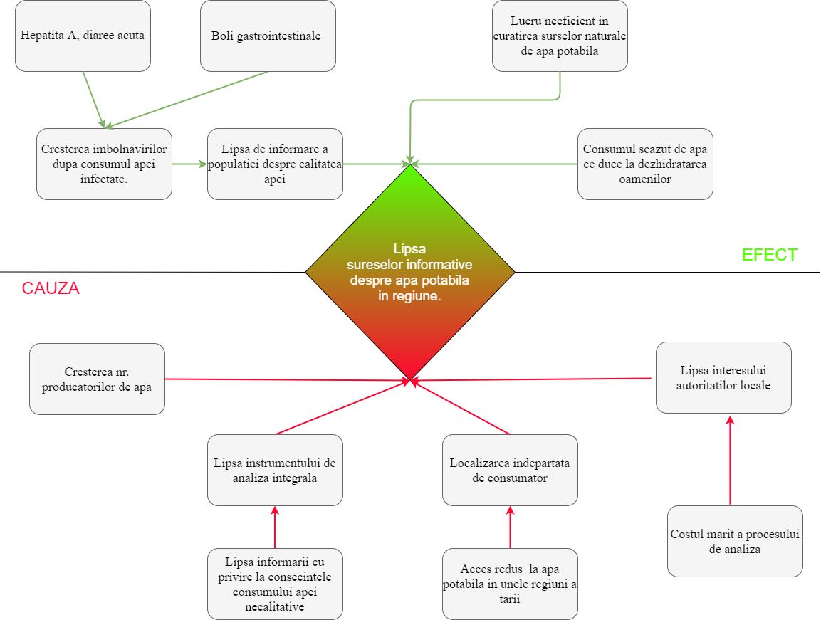

După efectuarea arborelui au fost scoase la suprafață următoarele cauze și efecte:

Cauzele:

1. Costul mărit a procesului de analiză.
2. Lipsa interesului autorităților locale.
3. Lipsa instrementului de analiză integrală a apei.
4. Localizarea îndepărtată a surselor față de consumator.
5. Creșterea numărului producătorilor de apă.

Efecte:

1. Lucru neeficient în curățirea surselor de apă.
2. Hepatita A, diareea acută.
3. Boli gastrointestinale.
4. Consumul scăzut de apă ce duce la dezhidratare.
5. **Stabilirea scopului proiectului. Arborele scop-obiective**

Arborele scop-obiective este o reprezentare grafică a relației dintre obiective și mijloacele de realizare a acestora, construită pe principiul logicii deductive și folosind proceduri euristice.

Arborele obiective ajută la furnizarea unei imagini complete a interconectărilor evenimentelor viitoare, până la obținerea unei liste de sarcini specifice și obținerea informațiilor despre importanța lor.

Etapele realizării unui arbore Scop-Obiective:

1. Formularea. Acesta este vârful arborelui, poate fi și un obiectiv global mare și foarte complex, spre deosebire de cel strategic, în posibilitatea realizării sale finale. Acest obiectiv răspunde la întrebări: ce vreau eu (noi, organizația) să primim sau să primim după o anumită perioadă?
2. Notăm condițiile, subobiectivele contribuind la implementarea obiectivului strategic global. Răspunsul la întrebări: În ce condiții este posibilă implementarea obiectivului? Ce trebuie decis pentru atingerea obiectivului .
3. Mai departe de obiectiv, sarcina noastră este să construim o ierarhie consecventă până când toate obiectivele vor fi reduse la implementarea unei anumite sarcini mici, fie o singură dată finalizată, fie într-un ciclu constant.

Fiind depistata problema, urmeaza sa identificam scopul care ar influenta ameliorarea situatiei problema. Scopul unui proiect va exprima in termeni generali ce rezultat final se doreste dupa implimentarea proiectului.

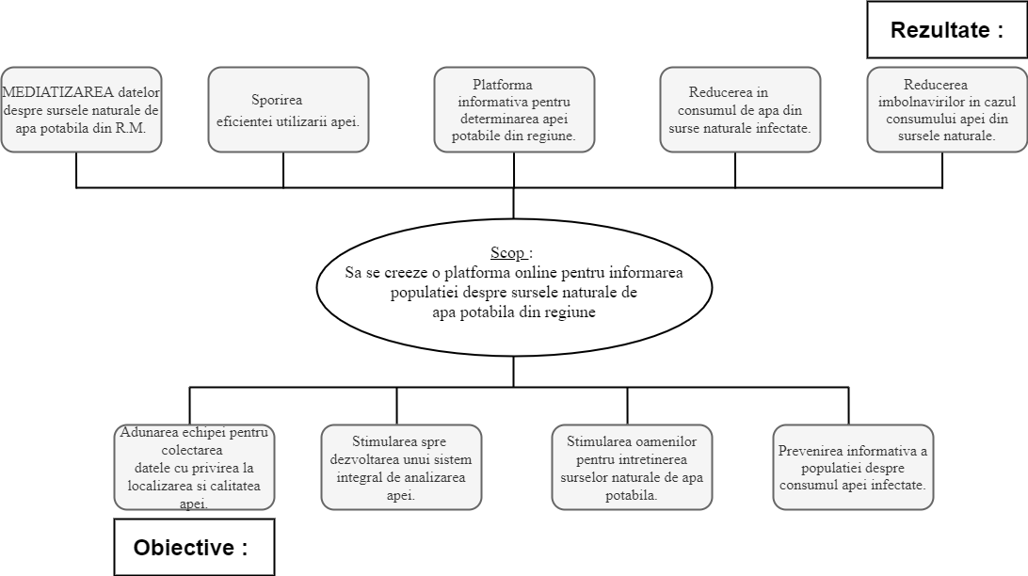Tehnica de analiza a scopului si obiectivelor unui proiect, este una relativ simpla. Problema arborelui anterior am convertit-o in obiective, iar din scop deriva potentialele rezultate. Aceasta transformare a aspectelor negative in situatii pozitive, realiste poate fi prezentata dupa schema ce urmeaza :

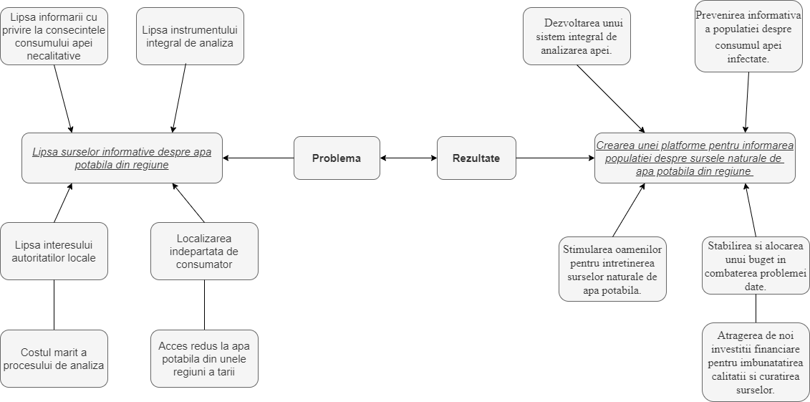Oglindirea arborelui Cauze-Efecte in Scop-Obiective :

1. **Analiza și stabilirea Strategiilor Proiectului.**

Din analiza făcută în paragraful precedent au fost structura la nivel de arbore obiectivele și rezultatele acestora după efectuarea lor. Aceste date sunt necesare pentru detectarea strategiilor principale care vor prezenta țintele în atingerea scopului propus în proiect.

În urma unui studiu amănunțit a Arborelui scop-obiectiv echipa a detectat strategiile care pot fi prezentate în continuare.

**Tebel 8.1, Analiza și stabilirea strategiilor**

|  |  |  |
| --- | --- | --- |
| Nr. | Strategiile | Obiectivele |
| 1 | Premize pentru atragerea  capitalului necesar în implimentarea proiectului. | Îmbunătățirea nivelului de investiții în studierea problemei date. |
| Atragerea de noi investiții financiare pentru îmbunătățirea calității și curățirea surselor |
| Stimularea oamenilor pentru investiții și pentru întreținerea surselor naturale de apă potabilă. |
| 2 | Oferirea unui document întărit  privind starea și calitatea sursei de apă. | Testarea apei în laboratoare specialepentru informație. |
| 3 | Informarea în masă a populației  despre efectul apei infectate prin crearea platformei. | Prevenirea informative a populației despre consumul apei ineficiente. |

**8.1 Lista strategiilor.**

Desigur că din strategiile expuse nu toate pot fi realizabile pentru grupul nostu, pantru a putea alege strategiile care pot fi pe putere grupului este nevoie de o analiză mai detaliată a fiecărei dintre aceste strategii pentru ca apoi să fie aleasă cea mai realizabilă din punct de vedere al echipei.

**8.2 Evaluarea strategiilor**

Petrnu alegerea strategiei principale este necesar să trecem toate cele trei enumerate printr-o perspectivă de criterii. Vor fi folosite un șir de criterii, care vor ajuta să înțelegem volumul de resurse necesar pentru implimentarea acestei strategii.

**Tabel 8.2, Evaluarea strategiilor.**

|  |  |  |  |  |  |  |
| --- | --- | --- | --- | --- | --- | --- |
| **Strategia** | **Gradinaru**  **Daniela** | **Ceban**  **Vadim** | **Cazacu**  **Cristian** | **Atamanenco**  **Ion** | **Media** | **Prioritate** |
| Premize pentru atragerea capitalului necesar în implimentarea proiectului. | 83 | 65 | 81 | 81 | 77,5 | 2 |
| Oferirea unui document întărit privind starea și calitatea sursei de apă. | 67 | 83 | 68 | 68 | 71,5 | 3 |
| Informarea în masă a populației despre efectul apei infectate prin crearea unei platforme. | 81 | 80 | 78 | 78 | 79,75 | 1 |

Din acest tabel putem observa că una dintre strategiile enumerate necesită mai puține resurse ceea ce ar însemna că echipa noastră are destule abilități și capacități pentru implimentarea strategiei alese. Pentru o analiză mai eficientă fiecare în parte a efectuat analiza în baza criteriilor (Anexa) după care a fost făcută sumarea acestora și detectarea celei mai importante.

## 

## 8.3 Stabilirea strategiei proiectului.

După analiza efectuată în punctul de mai sus , strategia proiectului este: Informarea în masă a populației despre efectul apei infectate, în baza unei platforme online. În baza acesteia putem efectua arborele strategiei stabilite de grup.

**8.4 Arborele Strategiei**

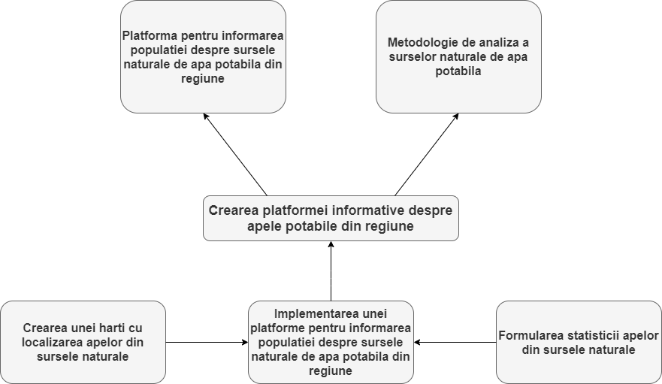

Toate analizele efectuate mai sus sunt destul de complexe, iar pentru o prezentare mai simplă și cu același efect, se elaborează matricea cadrului logic al proiectului care identifică doar elementele esențiale.

# 9. Elaborarea matricei cadrului logic al proiectului

O matrice cadru logic este un tabel, care identifică elementele esenţiale ale unui proiect, aceasta ajută la definirea clară a activităţilor cu un scop precis, astfel facilitează aceeaşi înţelegere şi o mai bună comunicare a factorilor de decizie, a managerilor şi a altor părţi implicate în proiect.

Matricea cadrului logic poate ajuta la clarificarea relaţiilor care susţin raţionamentele legate de eficienţa proiectelor, în plus poate ajuta la identificarea principalilor factori de succes ai proiectului, precum și comunicarea dintre investori şi executanţii proiectului.

Aceasta este împărțită în 4 coloane:

1. Definirea obiectivelor la cele patru niveluri logice şi prezintă succint strategia aleasă pentru implementarea proiectului.
2. Conține indicatorii verificabili obiectivi ce reprezint un set de criterii care indică în termini concreți faptul că au fost obținute rezultate prevăzute la fiecare nivel al intervenției.
3. Conține mijloace și sursele de verificare a indicatorilor care asigură faptul că indicatorii sunt realiști, pot fi măsurați și verificați obiectiv și facilitează procesul de monotorizare și evaluare, stabilind clar cum vor fi verificate criteriile de succes ale proiectului.
4. Include descrierea sumară a acelor situații, evenimente, relații care pot ajuta/împedica atingerea obiectivelor și defines mediul în care este implementat proiectul.

**Tabel 9.2, Matricea cadrului logic.**

|  |  |  |  |
| --- | --- | --- | --- |
| **Descrierea proiectului** | **Indicatori de verificare a obiectivelor** | **Surse verificate** | **Supoziții** |
| **Obiectivul general** |  |  |  |
| Crearea platformei informative despre apele potabile din Republica Moldova. | **1.** Cresterea cu X% a investitiilor in domeniul dat.  **2.** Reducerea cazurilor de imbolnavire cu X la numar.  **3.** Cresterea cu X% a numarului de personae care s-au adresat in privinta surselor naturale infectate. | Statistica instituțiilor  Ecologice de Stat,  Statistica RM. |  |
| **Scopul** **Proiectului** |  |  |  |
| Informarea populatiei RM  despre sursele de apa potabila prin crearea aplicatiei online. | Prevenirea cu X% a persoanelor care folosesc apa infectata din sursele naturale. | Rapoarte interne,  Statistica RM. | Lipsa specialiștilor |
| **Rezultate** |  |  |  |
| **R1.** Baza de date cu informatii despre sursele naturale. | Surse de date input/output | Statistica aplicatiei. | Implicare moderata a organizatiilor de stat.  Indiferenta oamenilor. |
| **R2.** Platforma pentru informarea despre sursele naturale de apa. | Access la platforma de catre utilizatori. | Statistica aplicatiei. |
| **R3.** Scaderea cu X% pe termen de X luni a cazurilor de folosire a apei infectate. | Scaderea cu X% a imbolnavirilor. | Rapoarte interne,  Statistica RM. |
| **Activități** | **Mijloace** | **Costuri/An** |  |
| **A1.** Procesarea informatiei  acumulate de grupul de cercetare a surselor naturale de apa. | Spațiul locativ,  Utilaj tehnic:  calculatoare 1/membru,  internet prin cablu/Wi-Fi,  electricitate, mobilă, birotică.  Acces la date de la  Ministerul Mediului, Inspectoratul Ecologic de Stat | 36000 euro – chirie oficiu.  Echipamet teh. - 2085 euro  Servicii comunale – 2580 euro.  Mobilă, birotică – 1425 euro. | Prețuri ridicate la chirii a oficiilor.  Lipsa utilajelor și a echipamentelor necesare. |
| **A2.** Crearea unei platforme online pentru determinarea majora a surselor de apă naturală cunoscută de oameni, locația, denumirea si rezultatele testării acestei ape în laborator pentru a cunoaște daca este sanătos de consumat. | Echipament, acces la internet, acces la date de la Ministerul Mediului, Inspectoratul Ecologic de Stat | Dispozitiv de stocare a  datelor – 80 euro.  Lansarea platformei online 7500 euro. | Lipsa specialiștilor de promovare online.  Lipsa unui server/  dispozitiv personal de stocare a datelor. |
| **A3.** Actualizarea informatiei in privinta starii ecologice. | Calculator, internet, date statistice oficiale de la Inspectoratul Ecologic de Stat. | Întreținerea/actualizarea platformei – 1000 euro. | Sanse ca informația sa fie prea subiectiva.. |
|  | | | **Pre-condiții** |
|  | | | Suport din partea Guvernului. |
|  | | | Acces la datele necesare. |
|  | | | Schimb de informații între instituțiile ecologice. |

**10. Elaborarea diagramei Gantt a proiectului**

Prin implementarea proiectului respectiv echipa noastră aspiră spre reducerea problemelor de sănătate cauzate de consumul de apă potabilă necalitativă în rîndul cetățenilor Republicii Moldova, aceasta fiind ca rezultat de lungă durată a faptului că oamenii vor fi informați despre calitatea apei pe care o consumă din diverse surse naturale. Astfel, obiectivul general al proiectului constă în crearea unei platforme care să conțină informații despre toate sursele naturale de apă potabilă din țară.

Echipa noastră este condusă de dorința de a aduce un impact benefic în societate și pentru a ne atinge scopul ni-am stabilit un plan de acțiuni pas cu pas. Planul respective reprezintă o relatare mai detaliată a acțiunilor indicate în matricea cadrului logic, care de asemenea este organizat în timp, pentru fiecare punct al planului fiind indicat numărul de zile necesare pentru realizare și lunile respective.

|  |  |  |  |  |  |  |  |  |  |
| --- | --- | --- | --- | --- | --- | --- | --- | --- | --- |
| Nr. | Rezultat/Activitate | Luna | | | | | | | |
| 1 | 2 | 3 | 4 | 5 | 6 | 7 | 8 |
| R1 | Analiza problemei |  | | | | | | | |
| A1.1 | Online meeting cu echipa initială | 1 |  |  |  |  |  |  |  |
| A1.2 | Realizarea unui sondaj cu privire la consumul de apa din resursele naturale | 8 |  |  |  |  |  |  |  |
| A1.3 | Analizarea rezultatelor sondajului | 5 |  |  |  |  |  |  |  |
| A1.4 | Identificarea efectelor negative a consumului de apa necalitativa | 3 |  |  |  |  |  |  |  |
| A1.5 | Discutii cu Stakeholderii | 2 |  |  |  |  |  |  |  |
| A1.6 | Sumarizarea rezultatelor analizelor | 5 |  |  |  |  |  |  |  |
| R2 | Echipa formată |  | | | | | | | |
| A2.1 | Initierea unei echipe pentru identificarea tuturor surselor de apa naturala | 6 |  |  |  |  |  |  |  |
| A2.2 | Initierea unei echipe pentru realizarea soft-ului | 3 |  |  |  |  |  |  |  |
| A2.3 | Initierea echipei pentru analiza chimica a apei | 6 |  |  |  |  |  |  |  |
| R3 | Informatia colectata si structurata |  |  |  |  |  |  |  |  |
| A3.1 | Vizita in localitati pentru identificarea tuturor surselor de apa naturala |  | 17 |  |  |  |  |  |  |
| A3.2 | Colectarea probelor de apa |  | 23 |  |  |  |  |  |  |
| A3.3 | Transmiterea probelor catre analiza |  |  | 5 |  |  |  |  |  |
| A3.4 | Analizarea probelor |  |  | 30 |  |  |  |  |  |
| A3.5 | Structurarea rezultatelor |  |  | 21 |  |  |  |  |  |
| A3.6 | Intrunire cu echipa pentru discutarea rezultatelor |  |  | 26 |  |  |  |  |  |
| A3.7 | Expunerea concluziilor stakeholderilor |  |  | 26 |  |  |  |  |  |
| R4 | Aplicatia creata |  |  |  |  |  |  |  |  |
| A4.1 | Structurarea datelor |  |  |  | 10 |  |  |  |  |
| A4.2 | Proiectarea BD |  |  |  | 10 |  |  |  |  |
| A4.3 | Implementare componenta Admin |  |  |  | 25 |  |  |  |  |
| A4.4 | Legarea Admin cu BD |  |  |  |  | 9 |  |  |  |
| A4.5 | Discutarea designului |  |  |  |  | 15 |  |  |  |
| A4.6 | Aplicarea modificarilor de design identificate |  |  |  |  | 9 |  |  |  |
| A4.7 | Introducerea informatiei colectate in BD |  |  |  |  | 11 |  |  |  |
| A4.8 | Creare design pentru partea Client |  |  |  |  | 26 |  |  |  |
| A4.9 | Aprobare design |  |  |  |  | 5 |  |  |  |
| A4.10 | Crearea componentei Client a aplicatiei |  |  |  |  |  | 30 |  |  |
| A4.11 | Testarea aplicatiei |  |  |  |  |  |  | 21 |  |
| A4.12 | Lansarea aplicatiei |  |  |  |  |  |  | 4 |  |
| A4.13 | Promovarea aplicatiei in scopul informarii populatiei despre sursele de apa neigure |  |  |  |  |  |  |  | 22 |

Analizînd tabelul respectiv ne putem crea o percepție destul de clară a acțiunilor ce urmează a fi realizate și amplasarea lor în timp. Însă, pentru o vizualizare mai clară a timeline-ului, vom amplasa toate acțiunile enumerate mai sus în diagrama Gantt.

**10.1. Elaborarea diagramei Gantt a proiectului**

Diagrama Gantt(G) este un instrument important în analiza şi planificarea unor proiecte complexe.

* Ajută la planificarea sarcinilor ce trebuie duse la bun sfârşit.
* Întocmeşte un program referitor la perioada în care aceste sarcini vor fi îndeplinite.
* Planifică distribuirea resurselor necesare proiectului.
* Ajută la depăşirea momentelor critice ale unui proiect, atunci când acesta trebuie finalizat până la o anumită data.

În timpul desfăşurării unui proiect, diagrama Gantt ajută la monitorizarea proiectului respectiv şi arată dacă acesta se încadrează în plan.

Pentru realizarea diagramei Gantt, împreună cu echipa am urmărit următorii pași:

1. Am făcut o listă cu toate activitățile incluse in plan. Am indicat perioada de incepere a activității respective și durata estimată;
2. Am notat pe fișă zilele/săptămînile pînă la finalizarea planului;
3. Am realizat o schiță de bază a diagramei Gantt;
4. Am repartizat activitățile astfel ca cele secvențiale să se desfășoare in ordinea necesară, ne-am asigurat că activitățile care depind de altele nu încep pînă cînd celelalte nu s-au încheiat;
5. Am întocmit diagrama Gantt propriu-zisă.

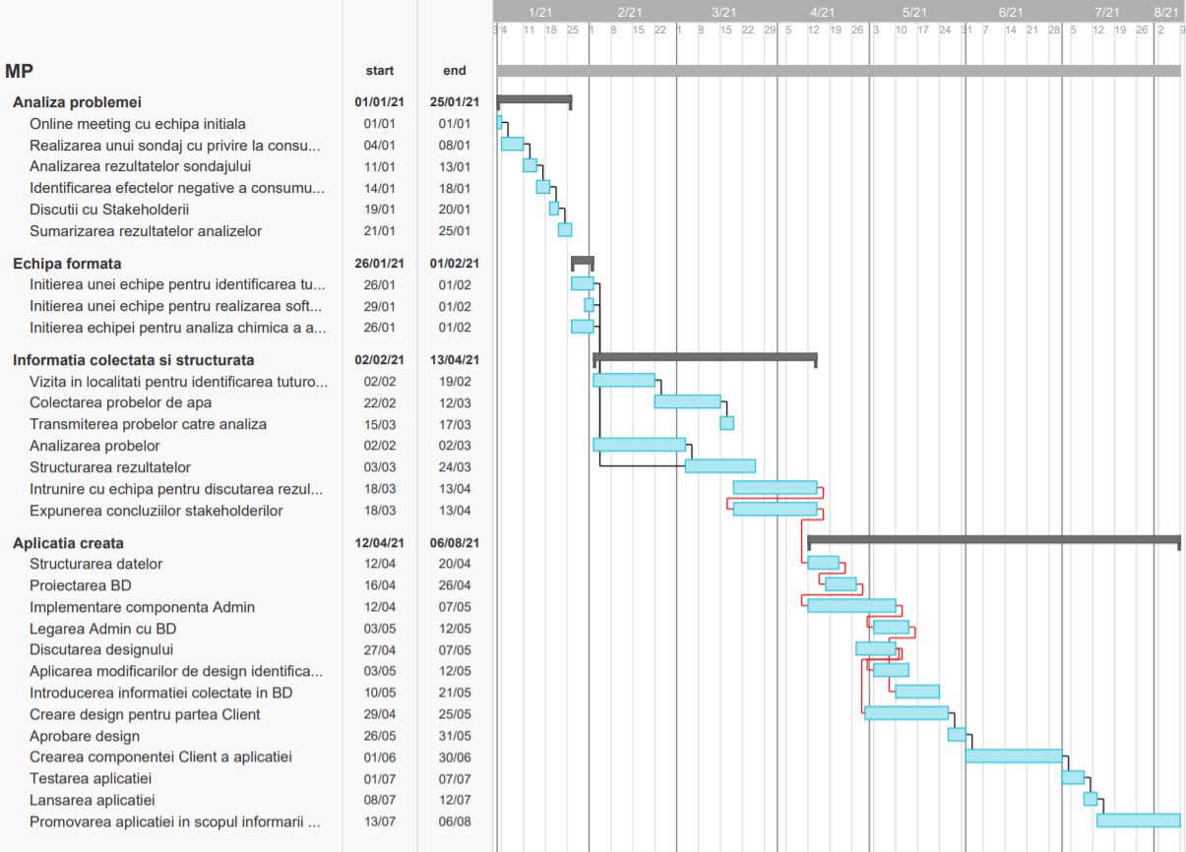

Prin respective diagram Gantt am repreentat toate etapele în implementarea proiectului. Aceasta este împărțită în 4 părți.

Prima etapă constă în analizarea superficială a problemei și discutarea acesteia cu stakeholderii. Pentru a obține o analiză mai profundă, vom realiza un sondaj lansat în Republica Moldova pentru a identifica cît de critică este problema respectivă. Ducînd discuții cu partenerii, echipa și analizînd rezultatele sondajelor vom obține o imagine mai aplă a problemei care urmează a fi rezolvată.

În următoarea etapă a implementării planului am trecut la strîngerea echipei cu ajutorul căreia să-l realizăm. Astfel, avem nevoie de un grup de voluntary care să se ocupe de colectarea informațiilor cu referire la numărul de surse naturale și localizarea acestora. De asemenea, echipa respectivă colectează probele de apă necesare pentru obținerea unor statistici referitor la calitatea apei în resursele naturale.

Pe lîngă echipa de voluntary care vor colecta datele, avem nevoie de o echipă de programatori care să realizeze aplicația care să comunice populației informația acumulată. De asemenea, vom avea nevoie de o echipă de chimiști care să facă analizele propriu-zise.

În urma colectării întregii informații este nevoie de structurarea acesteia pentru folosirea ulterioară în aplicație. Această informație va fi inclusă în Baza de Date.

Între timp, alți membri ai echipei de programatori vor implementa partea de Client a aplicației.

După completarea aplicației cu toate datele, va avea loc lansarea acesteia și o mică promovare pentru ca o parte din populație să afle de aplicație și să continue promovarea ei prin rîndul prietenilor și cunoscuților săi.

În urma realizării diagramei Gantt, echipa noastră și-a format o viziune și mai clară asupra ceea cum va fi emplementat proiectul. Am realizat că diagrama Gantt reprezintă o metodă optima pentru sincronizarea activităților unui proiect și pentru planificarea mai detaliată a acestuia.

**11. Prezentarea bugetului proiectului**

Bugetul proiectului reprezintă suma totală pentru îndeplinirea proiectului. Acesta fiind elementul principal care prin întocmirea eronată poate duce la respingerea lui. Bugetul proiectului poate îmsuma costurile pe categorii de cheltuieli sau pe activități.

**Pasii pentru întocmirea bugetului proiectului:**

1. Se estimează costuri reale pentru realizarea fiecărei activități a proiectului.
2. Gruparea costurilor în categorii de cheltuiel.
3. Completarea formularului de buget.
4. Completarea planului financiar al proiectului.

Astfel în cadru acestui proiect am distins următoarele categorii de cheltuieli :

1. Cheltuieli de Personal 2. Cheltuieli Deplasări  
3. Cheltuieli Resurse Materiale 4. Cheltuieli legate de spațiu  
5. Cheltuieli pentru dotări 6. Cheltuieli de transport  
8. Cheltuieliindirecte eligibile 9. Cheltuieli auxiliare   
10. Cheltuieli outsourcing

**Costurile pe categorie :**

|  |  |  |  |  |  |
| --- | --- | --- | --- | --- | --- |
| **Nr. Ord.** | **Cheltuieli de Personal** | **Unitate de măsură,  lună** | **Nr.  Unități** | **Cost Unitate, EUR** | **Cost Total, EUR** |
| **1** | Contabil | 12 | **1** | 400 | **4800** |
| **2** | Departamentul de Investig. | 12 | **5** | 150 | **9000** |
| **3** | Departamentul de Analiz. | 12 | **10** | 200 | **24000** |
| **4** | Departament IT | 12 | **3** | 250 | **9000** |
|  | **Total** |  | **19** |  | **46800** |

|  |  |  |  |  |  |
| --- | --- | --- | --- | --- | --- |
| **Nr. Ord.** | **Cheltuieli Deplasări** | **Unitate de măsură,  lună** | **Nr.  Unități** | **Cost Unitate, EUR** | **Cost Total, EUR** |
| **1** | Deplasări spre locul țintă | 1...n | **1…n** | 100 | **-** |
|  | **Total** |  | **1…n** |  | **-** |

|  |  |  |  |  |  |
| --- | --- | --- | --- | --- | --- |
| **Nr. Ord.** | **Cheltuieli  Resurse Materiale** | **Unitate de măsură** | **Nr.  Unități** | **Cost Unitate, EUR** | **Cost Total, EUR** |
| **1** | Mese | unități | **7** | 50 | **350** |
| **2** | Scaune | unități | **14** | 25 | **350** |
| **3** | Dulapuri | unități | **3** | 100 | **300** |
| **4** | Cuiere | unități | **10** | 5 | **50** |
| **5** | Dupaluri mici (Noptiere) | unități | **5** | 75 | **375** |
|  | **Total** |  | **39** |  | **1425** |

|  |  |  |  |  |  |
| --- | --- | --- | --- | --- | --- |
| **Nr. Ord.** | **Cheltuieli  legate de spațiu** | **Unitate de măsură,  lună** | **Nr.  Unități** | **Cost Unitate, EUR** | **Cost Total, EUR** |
| **1** | Oficiu chirie | 12 | **1** | 3000 | **36000** |
|  | **Total** |  | **1** |  | **36000** |

|  |  |  |  |  |  |
| --- | --- | --- | --- | --- | --- |
| **Nr. Ord.** | **Cheltuieli pentru dotări** | **Unitate de măsură** | **Nr.  Unități** | **Cost Unitate, EUR** | **Cost Total, EUR** |
| **1** | Calculatoare | unități | **5** | 250 | **1250** |
| **2** | Mouse | unități | **5** | 20 | **100** |
| **3** | Tastatură | unități | **5** | 25 | **125** |
| **4** | Imprimantă | unități | **2** | 200 | **400** |
| **5** | Tablă multifuncțională | unități | **1** | 80 | **80** |
| **6** | Dispozitiv de stocare a datelor | unități | **1** | 80 | **80** |
| **7** | Produse Soft | unități | **5** | 100 | **500** |
|  | **Total** |  | **24** |  | **2085** |

|  |  |  |  |  |  |
| --- | --- | --- | --- | --- | --- |
| **Nr. Ord.** | **Cheltuieli de transport** | **Unitate de măsură,  lună** | **Nr.  Unități** | **Cost Unitate, EUR** | **Cost Total, EUR** |
| **1** | Benzină | 12 | **20** | 1 | **240** |
|  | **Total** |  | **20** |  | **240** |

|  |  |  |  |  |  |
| --- | --- | --- | --- | --- | --- |
| **Nr. Ord.** | **Cheltuieli indirecte eligibile** | **Unitate de măsură,  lună** | **Nr.  Unități** | **Cost Unitate, EUR** | **Cost Total, EUR** |
| **1** | Pierderi datorate diferenţelor  de curs valutar |  | **57** | 0.3 | **17.1** |
| **2** | taxe, inclusiv TVA-ul |  | **57** | 0.3 | **17.1** |
|  | **Total** |  | **114** |  | **34,2** |

|  |  |  |  |  |  |
| --- | --- | --- | --- | --- | --- |
| **Nr. Ord.** | **Cheltuieli auxiliare** | **Unitate de măsură,  lună** | **Nr.  Unități** | **Cost Unitate, EUR** | **Cost Total, EUR** |
| **1** | Servicii lumină | 12 | **1** | 50 | **600** |
| **2** | Servicii internet | 12 | **1** | 20 | **240** |
| **3** | Telefonie mobilă | 12 | **19** | 5 | **1140** |
| **4** | Apă | 12 | **1** | 20 | **240** |
| **5** | Dulciuri, cafea | 12 | **1** | 30 | **360** |
|  | **Total** |  | **23** |  | **2580** |

|  |  |  |  |  |  |
| --- | --- | --- | --- | --- | --- |
| **Nr. Ord.** | **Cheltuieli outsourcing** | **Unitate de măsură,  lună** | **Nr.  Unități** | **Cost Unitate, EUR** | **Cost Total, EUR** |
| **1** | Curățenie | 12 | **1** | 75 | **900** |
| **3** | Servicii publicitare | 10 | **5** | 150 | **7500** |
|  | **Total** |  | **6** |  | **8400** |

După ce am planificat buget pe categorii de cheltuieli, în final se fac calcule pentru fiecare activitate în parte și total per rezultat.

|  |  |  |
| --- | --- | --- |
| **Nr.** | **Rezultate / Activități** | **EURO** |
| **O1.** | Metodologie de analiză a datelor statistice | **9250** |
|  | Procesarea Informației |  |
|  | Formarea departamentelor. | **250** |
|  | Stabilirea surselor de informații de unde se vor colecta datele. | **2500** |
|  | Stabilrea datelor pentru statistică. | **3000** |
|  | Distribuirea informației obținute. | **3500** |
| **O2.** | Aplicație pentru informarea populației despre sursele naturale de apă potabilă din regiune | **30510** |
|  | Crearea unei aplicații online pentru informarea populației despre sursele naturale de apă potabilă din regiune |  |
|  | Discuții cu echipa privind separarea sarcinilor. | **2510** |
|  | Elaborarea prototipului aplicației. | **4500** |
|  | Elaborarea designului conform prototipului aplicației. | **6000** |
|  | Elaborarea chestionarului conform algoritmului stabilit. | **2000** |
|  | Testarea aplicației și rezolvarea problemelor apărute. | **3500** |
|  | Plasarea aplicației pe un server. | **4500** |
|  | Promovarea aplicației online. | **7500** |
| **O3.** | Informații privind analiza apei și localizarea | **18275** |
|  | Studiu privind localizarea sursei naturale de apă și analiza acesteia |  |
|  | Studierea și analizarea datelor colectate despre sursele naturale de apă. | **8250** |
|  | Efectuarea și distribuirea rapoartelor statistice în privița calității. | **4500** |
|  | Actualizarea informației. | **5525** |
|  | **TOTAL** | **58035** |

Prețul final al proiectului fiind **58035** euro